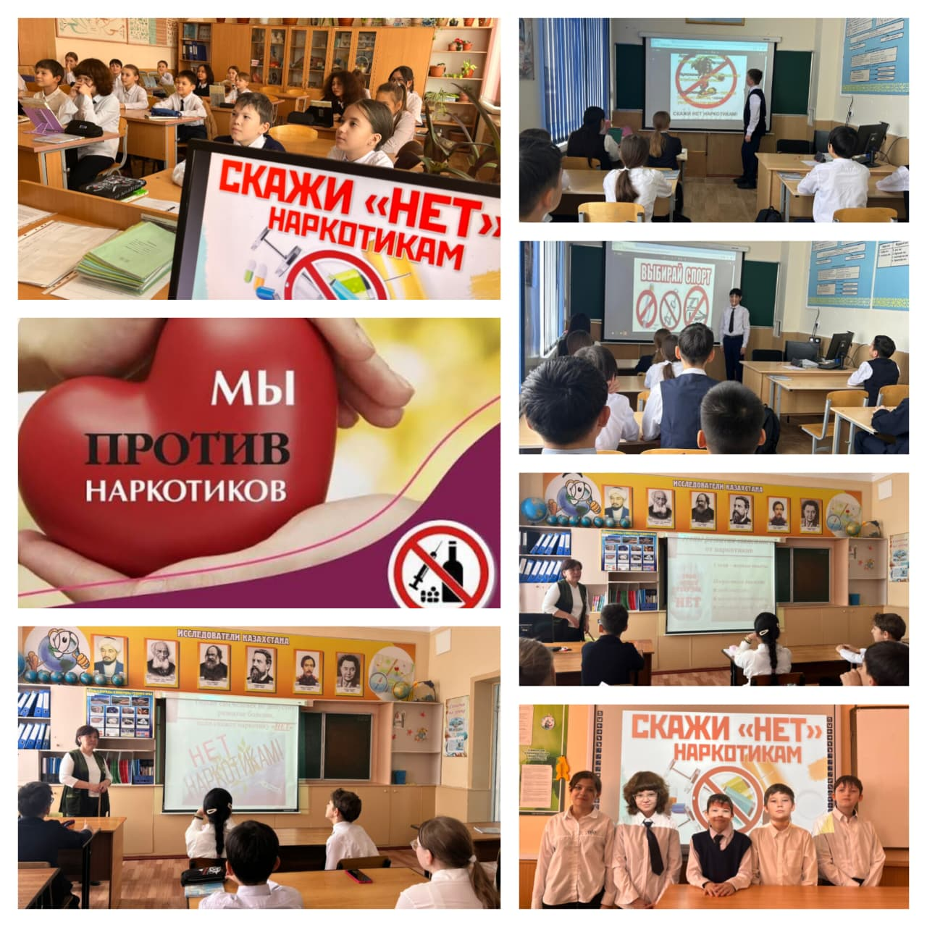
2 февраля 2026 года в рамках Дорожная карта профилактики ранеей наркомании среди молодежи на 2026-2029 годы в школе проведены интерактивные уроки (классные часы, тренинги) по наркомании.
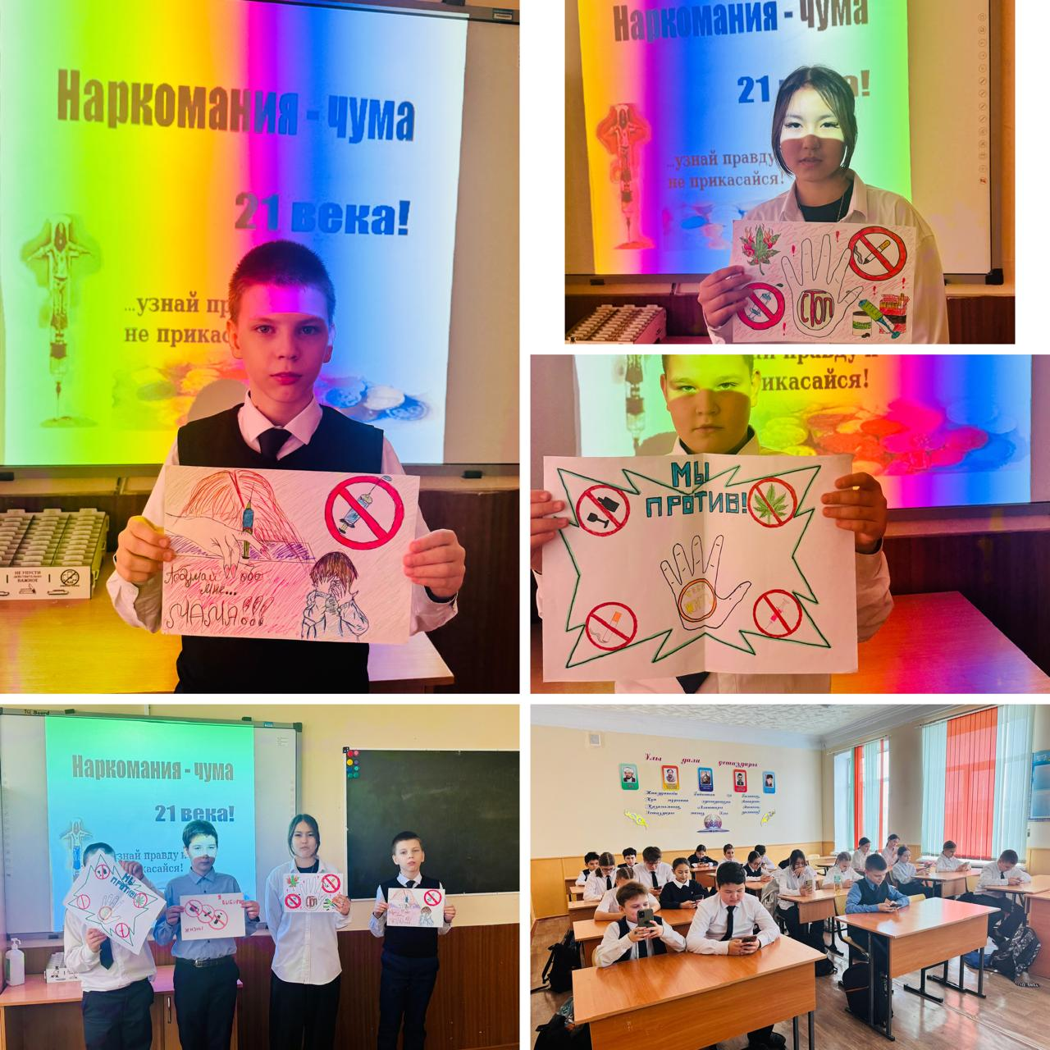
Цель: помочь подросткам осознать пагубность зависимости от психоактивных веществ и ее последствия, дать учащимся представление о наркомании как о факторе, разрушающем здоровье, формировать у учащихся стойкое неприятие к наркотикам, ознакомить с уголовной ответственностью в области наркомании, формировать жизненные навыков, умение сказать “нет”.

